
గాలి గుసగుస

గాలి గుసగుస నుండి గానమేదో రేగి,
రాగమై రవళించి రంజింప జేయగా!
ఆ నాటి యోచనలు యదన అల్లన ఆడ,
యమునగా దోచేను ఎదరున్న తరణి!

తొందరొందిన ఝరులు తగిలి తనువును తట్ట,
తోయజాక్షుని తలపు తోయజము తలపే,
గుండె సందడి సడిని సవరించు చెలికాడు,
చెంత చేరిన చవులు మదిన మురిసే!

మధుర మీ భావమని మదుపు జేయగ నెంచి,
కనురెప్ప తెరగప్పి కనుల మూసే!
ఊగు ఊపిరి జోల ఏమరపు నాపగా,
నెమ్మదించెను ఎటులో నాదు శ్వాస!

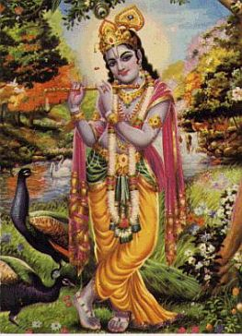
వలదన్న వినకుండ వడినొంది నా ఊహ,
వల్లభుని వైభవపు వాసమాయె!
యేనాటి మాధవుడు-యమున ఏనాటిదో!
ఎరుగనీ తనువాసి తొందరించె!

వాసుదేవుని వాస మావాసముగ గల్గి,
వన్నెకెక్కిన వాడ వాయుదేవా!
వనజాక్షి వల్లభుని వనమాల సౌరభము,
మోసి మత్తును మరగి మురియు వాడా!

వేడుకొందును నిన్ను వేగపడి జనబోకు,
కోమలంబగు రుచులు కములు నేమో!
అలసటొందక నీవు అలుపు దీరుము ఇచట,
వైజయంతుని ఛాయ విభవమొందా!

